COLEGIO TÉCNICO PALERMO I.E.D. · SENA
Técnico en Programación de Software
MANUAL TÉCNICO
Nous Akademia
Aplicación web para enseñar y practicar el método de estudio mediante flashcards, niveles y cuestionarios de opción múltiple
Campo | Información
Proyecto | Nous Akademia: aplicación web educativa para enseñar y practicar el método de estudio mediante flashcards.
Integrantes | Integrantes del proyecto productivo (completar con los nombres oficiales del equipo).
Institución | Colegio Técnico Palermo I.E.D. – SENA
Programa | Técnico en Programación de Software
Versión del documento | 1.0 – Manual técnico adaptado al proyecto entregado
Fecha | Octubre de 2026
Año | 2026

Contenido
Contenido
1. Propósito del manual técnico
1.1 Alcance técnico documentado
1.2 Criterios de presentación
2. Identificación técnica del producto
3. Arquitectura del sistema
4. Módulos funcionales implementados
4.1 Descripción técnica de los módulos principales
Autenticación y sesiones (login.php / iniciarSesion.php)
Registro de usuarios (registro.php / registrarUsuario.php)
Administración de temas y niveles (admin.php, adminTema.php, adminNivel.php)
Creación y administración de flashcards
Práctica y comprobación de respuestas (practica.php / comprobarRespuesta.php)
Registro de intentos y seguimiento del progreso
5. Requisitos técnicos del entorno
5.1 Requisitos de software
5.2 Requisitos de hardware
6. Instalación y configuración del ambiente
6.1 Preparación del equipo
6.2 Obtención del código fuente
6.3 Copiar la aplicación a XAMPP
6.4 Dependencias
6.5 Base de datos
6.6 Configuración local (opcional)
6.7 Inicio y verificación
7. Estructura del repositorio y del código fuente
8. Base de datos
8.1 Modelo entidad-relación final
8.2 Diccionario de datos
8.3 Script de base de datos
8.4 Conexión del sistema
9. Requerimientos no funcionales y seguridad
9.1 Controles documentados
10. Pruebas técnicas
11. Despliegue y puesta en funcionamiento
12. Respaldo y recuperación
13. Mantenimiento técnico
14. Solución de problemas frecuentes
15. Documentación del código
16. Control de versiones y entrega técnica
17. Lista de verificación antes de entregar
18. Rúbrica sugerida de evaluación del manual
19. Anexos

(Si el índice aparece vacío, en Word: clic derecho sobre él → Actualizar campo → Actualizar toda la tabla.)

1. Propósito del manual técnico
Este manual documenta la estructura, configuración, instalación, funcionamiento y mantenimiento de Nous Akademia. Su propósito es permitir que otro desarrollador comprenda la organización del código, configure la base de datos y ponga en marcha la aplicación sin depender únicamente de explicaciones verbales del equipo.
Nous Akademia es un sitio web educativo dirigido a estudiantes de media técnica del Colegio Técnico Palermo I.E.D. La aplicación enseña y permite practicar el método de estudio mediante flashcards: el administrador organiza contenidos por temas y niveles, crea preguntas con opciones de respuesta, pistas y explicaciones, y los estudiantes resuelven las actividades para consultar sus resultados y avanzar de nivel.
Tecnologías identificadas en el proyecto: PHP en el servidor, MySQL mediante la extensión MySQLi, HTML, CSS y JavaScript. La aplicación se organiza en vistas, procesos, clases DAO para el acceso a datos, validaciones y archivos de configuración. El paquete entregado no incluye un gestor de dependencias ni un framework declarado.

1.1 Alcance técnico documentado
- Arquitectura de la aplicación y comunicación entre interfaz, lógica PHP y base de datos.
- Requisitos de software y hardware para ejecutar el sistema localmente con XAMPP.
- Estructura de carpetas, vistas, procesos, validaciones y clases de acceso a datos.
- Modelo de datos, tablas principales y relaciones de la base nous_akademia.
- Módulos de autenticación, administración de temas y niveles, práctica de flashcards y seguimiento de intentos.
- Recomendaciones de seguridad, respaldo, recuperación y mantenimiento.
- Pruebas funcionales sugeridas para comprobar el comportamiento de la aplicación. Los resultados deben registrarse después de ejecutarlas en el equipo de instalación.

1.2 Criterios de presentación
Criterio | Aplicación en este manual
Evidencias | Las capturas e imágenes originales del documento se conservaron sin modificaciones; se actualizaron los textos del manual.
Código | El código fuente está organizado en Config/, Datos/, Procesos/, Validaciones/, Vistas/, CSS/, js/ y BD/.
Diagramas | La descripción del modelo de datos se basa en los scripts SQL incluidos en el proyecto.
Versiones | La versión exacta de PHP, MySQL y XAMPP depende del equipo donde se instale; verificarla antes de la entrega.
Actualización | Manual orientado a la versión incluida en ProyectoSenaFinal.zip.

2. Identificación técnica del producto
Elemento | Información
Nombre del sistema | Nous Akademia
Versión | Versión del proyecto incluido en ProyectoSenaFinal.zip
Tipo de aplicación | Sitio web educativo dinámico implementado con PHP, HTML, CSS y JavaScript.
Usuarios | Estudiante y administrador
Ambiente | Local con XAMPP: http://localhost/ProyectoSenaFinal/
Repositorio | No se especifica un enlace de repositorio en los archivos entregados.
Base de datos | MySQL; base de datos nous_akademia
Responsables | Integrantes del proyecto productivo (completar con nombres oficiales).
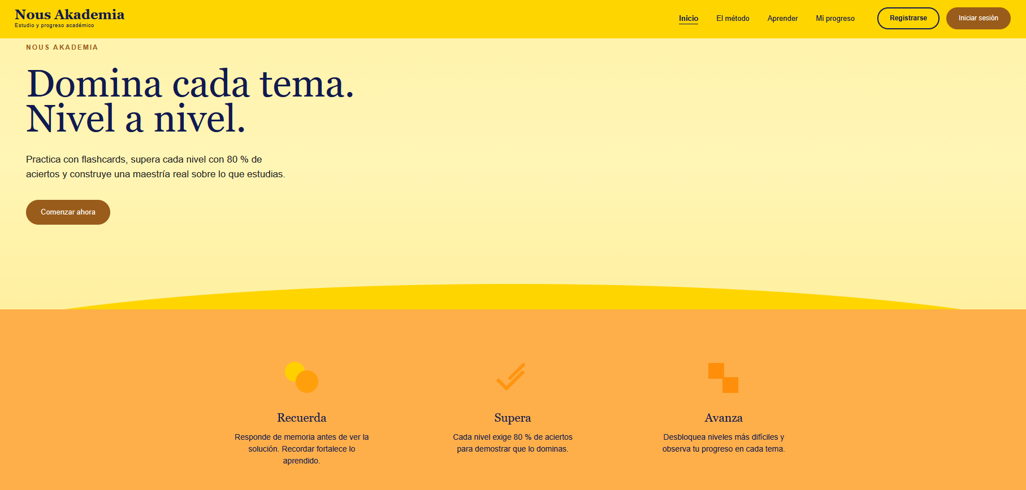
Figura 1. Captura conservada del documento original

3. Arquitectura del sistema
Nous Akademia utiliza una arquitectura web basada en PHP y MySQLi. El navegador solicita las páginas ubicadas en Vistas; los procesos PHP reciben los formularios, validan la información y coordinan las operaciones con las clases DAO. Estas clases consultan o modifican la base de datos nous_akademia. HTML, CSS y JavaScript se encargan de presentar la interfaz y apoyar la interacción durante las prácticas.
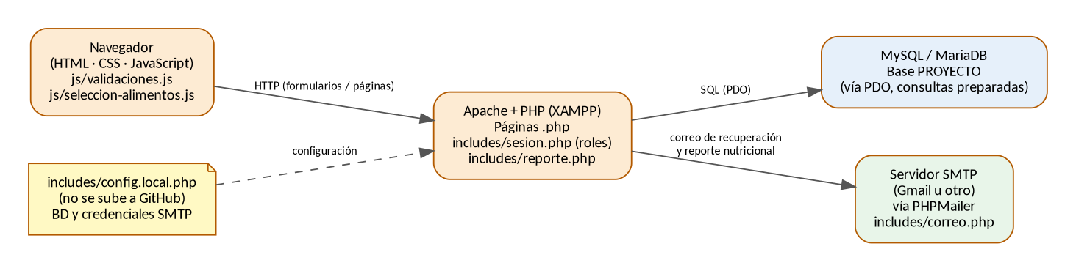
Figura 2. Diagrama conservado del documento original
Componente | Documentación
Cliente / front-end | HTML y CSS para la interfaz; CSS/estilos.css y CSS/maestria.css; js/practica.js gestiona la interacción de práctica y js/adminNivel.js apoya la administración de niveles.
Back-end | PHP organiza la aplicación en vistas y procesos. Config/sesion.php controla la sesión y los permisos; Validaciones/validarFormulario.php contiene validaciones; las clases DAO acceden a la base de datos.
Base de datos | MySQL mediante MySQLi. La conexión se configura en Config/conexionBDD.php; las tablas principales son usuarios, temas, niveles, flashcards e intentos.
Servidor | Apache y MySQL ejecutados desde XAMPP.
Reglas de aprendizaje | Config/constantes.php define PORCENTAJE_APROBACION = 80 y MINIMO_FLASHCARDS_NIVEL = 5.
Servicios externos | No se identifica un servicio externo obligatorio en el paquete entregado.
Ejemplo de recorrido de una práctica: (1) el estudiante inicia sesión; (2) consulta los temas disponibles; (3) selecciona un nivel desbloqueado; (4) responde las preguntas de opción múltiple; (5) comprobarRespuesta.php valida las respuestas durante la práctica; (6) registrarIntento.php guarda los aciertos, el total, el porcentaje, el estado de aprobación y la fecha; (7) la vista de progreso consulta los intentos para mostrar el avance.

4. Módulos funcionales implementados
Código | Módulo | Rol | Archivos
RF-01 | Registro de usuarios | Estudiante | Vistas/registro.php; Procesos/registrarUsuario.php
RF-02 | Inicio y cierre de sesión | Todos | Vistas/login.php; Procesos/iniciarSesion.php; Procesos/cerrarSesion.php; Config/sesion.php
RF-03 | Administración de temas | Administrador | Vistas/admin.php; Procesos/guardarTema.php; Procesos/eliminarTema.php
RF-04 | Administración de niveles | Administrador | Vistas/adminTema.php; Procesos/guardarNivel.php; Procesos/eliminarNivel.php
RF-05 | Crear y eliminar flashcards de opción múltiple | Administrador | Vistas/adminNivel.php; Procesos/guardarFlashcard.php; Procesos/eliminarFlashcard.php
RF-06 | Practicar flashcards | Estudiante con sesión | Vistas/practica.php; js/practica.js; Procesos/comprobarRespuesta.php
RF-07 | Registrar resultado del intento | Estudiante con sesión | Procesos/registrarIntento.php; Datos/Intento/IntentoDAO.php
RF-08 | Consultar avance y resultados | Estudiante con sesión | Vistas/progreso.php; Vistas/resultado.php; Datos/Intento/IntentoDAO.php
RF-09 | Consultar temas y niveles | Estudiante con sesión | Vistas/temas.php; Vistas/tema.php; Datos/Tema/TemaDAO.php; Datos/Nivel/NivelDAO.php
RF-10 | Validar formularios y solicitudes | Todos los módulos que reciben datos | Validaciones/validarFormulario.php

4.1 Descripción técnica de los módulos principales

Autenticación y sesiones (Vistas/login.php, Procesos/iniciarSesion.php, Config/sesion.php)
Campo | Contenido
Entradas | Correo y contraseña según los campos del formulario de acceso.
Proceso | Procesos/iniciarSesion.php valida las credenciales mediante UsuarioDAO y establece el identificador del usuario en la sesión.
Salidas | Acceso a las vistas permitidas según el rol o mensaje de error cuando los datos no son válidos.
Tablas | usuarios.

Registro de usuarios (Vistas/registro.php, Procesos/registrarUsuario.php)
Campo | Contenido
Entradas | Datos de la cuenta solicitados por Vistas/registro.php.
Proceso | Procesos/registrarUsuario.php recibe y valida la información antes de crear el usuario mediante UsuarioDAO.
Tablas | usuarios; el esquema de esta tabla debe existir antes de ejecutar BD/migracion.sql.

Administración de temas y niveles (Vistas/admin.php, Vistas/adminTema.php, Vistas/adminNivel.php)
Operación | Contenido
Crear | El administrador registra un tema con nombre y descripción desde el panel de administración.
Editar / organizar | Los temas se dividen en niveles numerados; cada nivel pertenece a un tema.
Eliminar | Procesos/eliminarTema.php y Procesos/eliminarNivel.php gestionan las eliminaciones. Las claves foráneas pueden eliminar registros dependientes según las reglas SQL.

Creación y administración de flashcards (Procesos/guardarFlashcard.php, Procesos/eliminarFlashcard.php)
Operación | Contenido
Crear | El administrador crea niveles asociados a un tema, con número, nombre y descripción.
Disponibilidad | Config/constantes.php establece que un nivel requiere al menos 5 flashcards para estar disponible.
Avance | Los niveles se muestran como disponibles, bloqueados, en construcción o aprobados según el contenido y los intentos del usuario.

Práctica y comprobación de respuestas (Vistas/practica.php, Procesos/comprobarRespuesta.php)
Operación | Contenido
Crear | Cada flashcard contiene una pregunta, una respuesta correcta, tres opciones incorrectas, una pista opcional y una explicación.
Practicar | Vistas/practica.php presenta las preguntas; Procesos/comprobarRespuesta.php valida la respuesta durante la actividad.
Resultado | Procesos/registrarIntento.php registra aciertos, total de preguntas, porcentaje, aprobación y fecha.
Regla de aprobación | El nivel se aprueba con un porcentaje de aciertos igual o superior a PORCENTAJE_APROBACION (80 %).

Registro de intentos y seguimiento del progreso (Procesos/registrarIntento.php, Vistas/progreso.php, Vistas/resultado.php)
Campo | Contenido
Proceso | Config/sesion.php inicia la sesión, identifica al usuario y comprueba si tiene permisos de administrador mediante requerirAdmin().

5. Requisitos técnicos del entorno

5.1 Requisitos de software
Software | Versión / requisito | Uso | ¿Obligatorio?
Sistema operativo | Windows 10/11; otros sistemas compatibles con XAMPP pueden servir | Desarrollo y ejecución | Sí
XAMPP | Versión instalada en el equipo | Servidor Apache y MySQL local | Sí para la instalación descrita
PHP | Versión compatible con el XAMPP instalado | Ejecutar vistas y procesos PHP | Sí
MySQL / MariaDB | Versión compatible con los scripts SQL | Almacenar usuarios, temas, niveles, flashcards e intentos | Sí
Visual Studio Code | Versión disponible | Editar y revisar el código | Recomendado
Navegador | Chrome, Edge o Firefox actualizado | Utilizar el sistema | Sí

5.2 Requisitos de hardware
Recurso | Mínimo | Recomendado
Memoria RAM | 4 GB | 8 GB
Almacenamiento libre | 500 MB para el proyecto y la base | 1 GB o más
Conectividad | Equipo local | Red local si se comparte en el colegio
Dispositivo cliente | Navegador moderno en computador o dispositivo móvil | Pantalla de computador para administración

6. Instalación y configuración del ambiente

6.1 Preparación del equipo
Instalar XAMPP y abrir su panel de control. Iniciar Apache y MySQL. Se recomienda utilizar Visual Studio Code para revisar los archivos PHP, CSS, JavaScript y SQL.

6.2 Obtención del código fuente
Descomprimir el archivo ProyectoSenaFinal.zip. La carpeta ProyectoSenaFinal contiene el código fuente y la carpeta BD contiene los scripts SQL entregados.
ProyectoSenaFinal/

6.3 Copiar la aplicación a XAMPP
Copiar la carpeta ProyectoSenaFinal dentro de la carpeta pública de Apache:
C:\xampp2\htdocs\ProyectoSenaFinal\

6.4 Dependencias
El proyecto utiliza PHP, MySQLi, HTML, CSS y JavaScript. En el paquete no se identifica Composer, npm ni un framework externo obligatorio.

6.5 Base de datos
En phpMyAdmin (http://localhost/phpmyadmin), crear o seleccionar la base de datos nous_akademia. Verificar que exista la tabla usuarios utilizada por el sistema y después ejecutar BD/migracion.sql según las instrucciones del propio archivo. Hacer una copia de seguridad antes de ejecutar la migración, ya que elimina tablas antiguas relacionadas con métodos de estudio.

6.6 Configuración local
Revisar Config/conexionBDD.php y confirmar los parámetros de conexión con MySQL. La configuración incluida utiliza localhost, usuario root, contraseña vacía y base de datos nous_akademia; modificar estos valores si el entorno local usa credenciales diferentes.
$servidor = "localhost";
$baseDatos = "nous_akademia";
$conexion = new mysqli($servidor, $usuario, $password, $baseDatos);
El archivo Config/conexionBDD.php contiene las credenciales de conexión. No publicar credenciales reales en repositorios compartidos. La contraseña vacía solo corresponde a una configuración local de XAMPP si así está configurado MySQL.

6.7 Inicio y verificación
- Con Apache y MySQL activos, abrir http://localhost/ProyectoSenaFinal/ y comprobar que carga index.php.
- Probar el registro y el inicio de sesión con una cuenta de prueba. El rol admin permite acceder a las vistas de administración; el rol estudiante permite consultar temas y practicar niveles.
- Desde el panel de administración, crear un tema, un nivel y al menos cinco flashcards; luego iniciar sesión como estudiante y verificar que el nivel se pueda practicar.
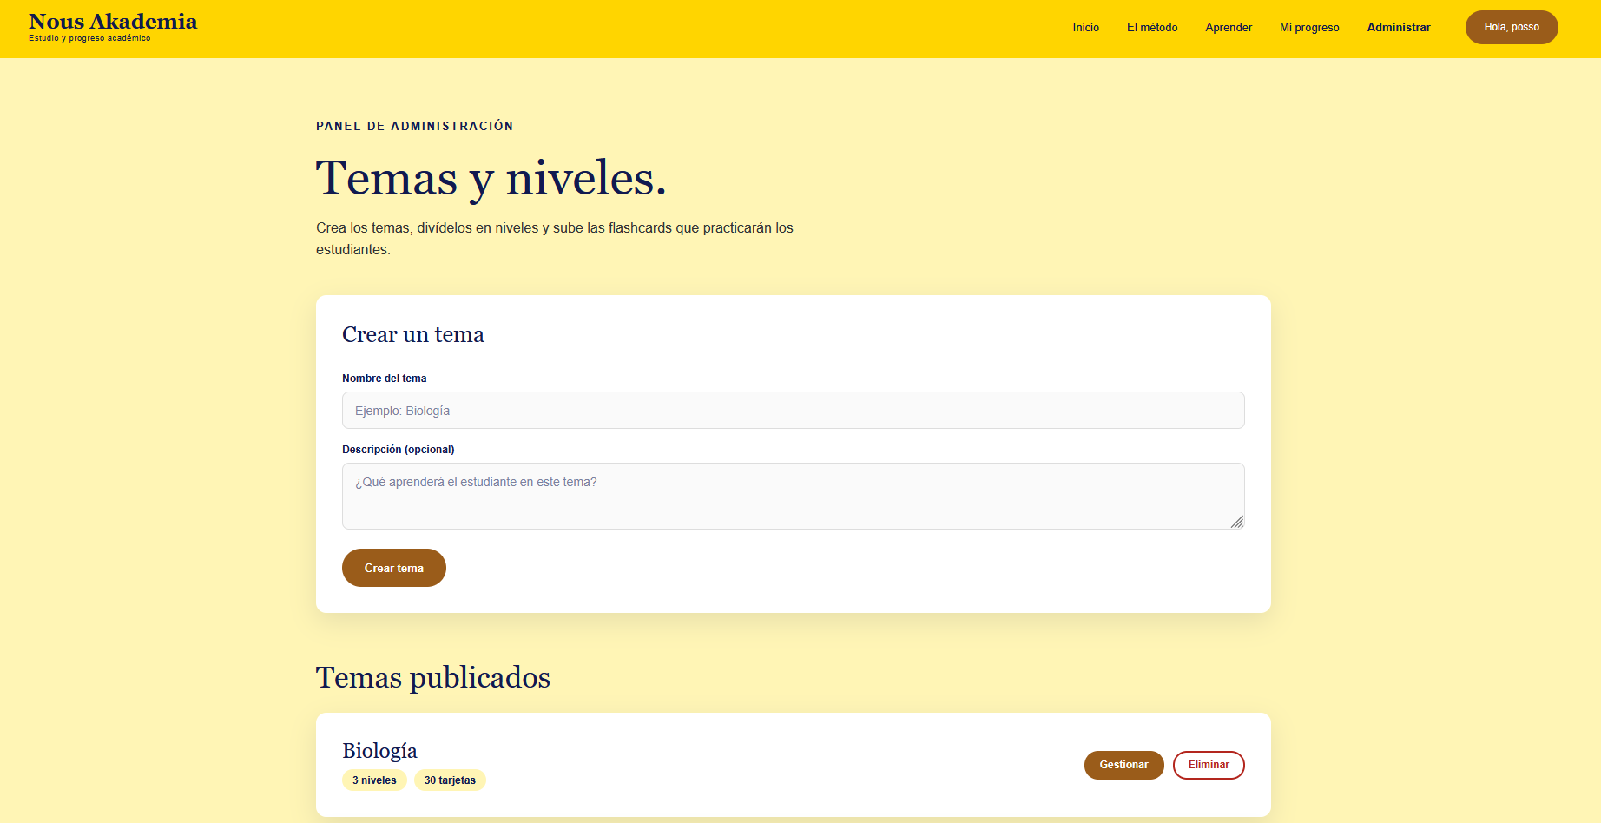
Figura 3. Captura conservada del documento original

7. Estructura del repositorio y del código fuente
ProyectoSenaFinal/
├── BD/ scripts SQL y datos de ejemplo
├── Config/ conexionBDD.php, constantes.php, sesion.php
├── CSS/ estilos.css, maestria.css
├── js/ adminNivel.js, practica.js
├── Datos/ clases DAO de Flashcard, Intento, Nivel, Tema y Usuario
├── Procesos/ autenticación, guardado, eliminación y registro de intentos
├── Validaciones/ validarFormulario.php
├── Vistas/ páginas de acceso, temas, práctica, administración y progreso
├── index.php
└── ProyectoSenaFinal.zip
La estructura se describe a partir de los archivos incluidos en el paquete entregado.
Carpeta / archivo | Responsabilidad
Config/ | Conexión a la base de datos, constantes de reglas y control de sesión.
Datos/ | Clases DAO para las tablas de usuarios, temas, niveles, flashcards e intentos.
Procesos/ | Acciones del sistema: iniciar sesión, registrar usuarios, guardar/eliminar contenido, comprobar respuestas y registrar intentos.
Validaciones/ | Validaciones reutilizables de formularios y solicitudes.
Vistas/ | Pantallas de registro, inicio de sesión, temas, práctica, resultados, progreso y administración.
CSS/ y js/ | Estilos visuales y comportamiento interactivo del navegador.

8. Base de datos

8.1 Modelo entidad-relación
La base de datos nous_akademia organiza el contenido educativo en temas, niveles y flashcards. Cada nivel pertenece a un tema; cada flashcard pertenece a un nivel y puede registrar el usuario administrador que la creó. La tabla usuarios identifica a estudiantes y administradores. La tabla intentos registra los resultados de los estudiantes en los niveles. Las claves foráneas conectan los intentos con usuarios y niveles, y las flashcards con niveles y usuarios creadores.
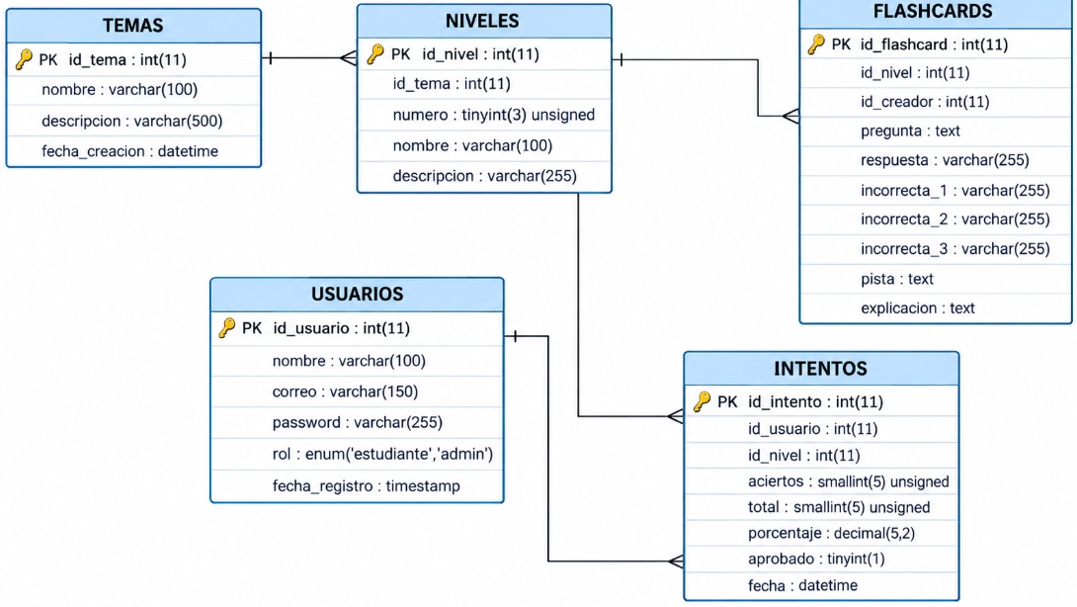
Figura 4. Modelo relacional de Nous Akademia

8.2 Diccionario de datos
Tabla | Campos principales | Claves y relaciones
usuarios | id_usuario, nombre, correo, password, rol | PK id_usuario; rol distingue estudiante y admin. La tabla debe existir antes de la migración.
temas | id_tema, nombre, descripcion, fecha_creacion | PK id_tema; nombre único.
niveles | id_nivel, id_tema, numero, nombre, descripcion | PK id_nivel; FK id_tema → temas.id_tema; combinación id_tema/numero única.
flashcards | id_flashcard, id_nivel, id_creador, pregunta, respuesta, incorrecta_1, incorrecta_2, incorrecta_3, pista, explicacion, fecha_creacion | PK id_flashcard; FK id_nivel → niveles.id_nivel; FK id_creador → usuarios.id_usuario, permite NULL.
intentos | id_intento, id_usuario, id_nivel, aciertos, total, porcentaje, aprobado, fecha | PK id_intento; FK id_usuario → usuarios.id_usuario; FK id_nivel → niveles.id_nivel; índice por usuario y nivel.
Relación temas–niveles | Un tema contiene varios niveles; cada nivel pertenece a un tema. | Uno a muchos (1:N).
Relación niveles–flashcards | Un nivel contiene varias flashcards; cada flashcard pertenece a un nivel. | Uno a muchos (1:N).
Relación usuarios–flashcards | Un usuario administrador puede crear varias flashcards. | Uno a muchos (1:N), id_creador admite NULL.
Relación usuarios–intentos | Un estudiante puede registrar varios intentos. | Uno a muchos (1:N).
Relación niveles–intentos | Un nivel puede aparecer en los intentos de varios estudiantes. | Uno a muchos (1:N).

8.3 Scripts de base de datos
BD/migracion.sql crea las tablas temas, niveles, flashcards e intentos y agrega el campo rol a usuarios. BD/actualizacion_creador_flashcards.sql y BD/actualizacion_opcion_multiple.sql son scripts para escenarios de actualización específicos; no deben ejecutarse indiscriminadamente. BD/contenido_inicial.sql carga preguntas de ejemplo y se ejecuta después de la migración. BD/datos_demo.sql es un conjunto de datos de demostración opcional.

8.4 Conexión del sistema
Config/conexionBDD.php crea una conexión MySQLi con la base nous_akademia y configura la codificación utf8mb4. Las clases DAO utilizan esta conexión para ejecutar consultas relacionadas con usuarios, temas, niveles, flashcards e intentos.
$conexion = new mysqli(
$servidor,
$usuario,
$password,

9. Requerimientos no funcionales y seguridad
Requisito | Mecanismo / recomendación | Verificación
Rendimiento | Consultas SQL por medio de clases DAO; evitar consultas innecesarias al cargar niveles y resultados. | Probar con varios temas y niveles.
Seguridad | Sesión PHP, control de rol admin y validación del lado del servidor. | Intentar abrir las rutas administrativas con una cuenta estudiante.
Integridad | Claves primarias, claves foráneas y restricciones únicas declaradas en los scripts SQL. | Insertar referencias inválidas y comprobar el rechazo de la base.
Usabilidad | Temas y niveles organizados progresivamente; preguntas con opciones, pistas y explicaciones. | Completar una práctica en computador y móvil.
Mantenibilidad | Separación entre Vistas, Procesos, Datos, Config y Validaciones. | Localizar y probar cada flujo por separado.

9.1 Controles y recomendaciones documentados
- La aplicación diferencia los roles estudiante y admin; el acceso de administración se comprueba con requerirAdmin().
- Las vistas que requieren una cuenta utilizan requerirSesion(); los usuarios sin sesión son redirigidos a la pantalla de inicio de sesión.
- Los formularios se deben validar tanto en el cliente como en el servidor. Validaciones/validarFormulario.php centraliza comprobaciones de datos recibidos.
- Config/sesion.php inicia y comprueba la sesión PHP. Procesos/cerrarSesion.php permite cerrar la sesión.
- Las consultas y operaciones de base de datos se centralizan en clases DAO. Se recomienda revisar que las consultas con datos del usuario utilicen parámetros preparados y que las salidas dinámicas se escapen antes de mostrarse en HTML.
- La configuración de la conexión está en Config/conexionBDD.php. Evitar publicar contraseñas reales y mantener copias de seguridad antes de modificar la estructura de la base de datos.

10. Pruebas técnicas
La carpeta entregada contiene código fuente y scripts SQL, pero no aporta un informe verificable de ejecución automatizada. Por tanto, los casos siguientes son una guía de pruebas que el equipo debe ejecutar y registrar en el entorno real antes de afirmar que están aprobados.
ID | Prueba | Resultado esperado | Estado
PT-01 | Registro de usuario | La cuenta de prueba queda almacenada y permite iniciar sesión. | Pendiente de ejecutar
PT-02 | Inicio de sesión válido | El usuario accede a las vistas permitidas según su rol. | Pendiente de ejecutar
PT-03 | Credenciales incorrectas | El acceso se rechaza y no se crea una sesión válida. | Pendiente de ejecutar
PT-04 | Control del rol administrador | Una cuenta estudiante no puede gestionar temas ni niveles. | Pendiente de ejecutar
PT-05 | Crear tema | El tema queda guardado y aparece en la administración. | Pendiente de ejecutar
PT-06 | Crear nivel | El nivel queda asociado al tema correcto. | Pendiente de ejecutar
PT-07 | Regla mínima de flashcards | Con menos de 5 preguntas el nivel no queda disponible; al alcanzar el mínimo se habilita según la lógica del sistema. | Pendiente de ejecutar
PT-08 | Crear flashcard | Se guarda la pregunta, respuesta, tres opciones incorrectas, pista y explicación. | Pendiente de ejecutar
PT-09 | Comprobar respuesta | La respuesta se evalúa en el servidor y se devuelve el resultado correspondiente. | Pendiente de ejecutar
PT-10 | Registrar intento | Se guarda el número de aciertos, total, porcentaje, aprobación y fecha. | Pendiente de ejecutar
PT-11 | Aprobar nivel | Un resultado igual o superior al 80 % se registra como aprobado. | Pendiente de ejecutar
PT-12 | Consultar progreso | Se muestran intentos recientes y niveles aprobados del usuario. | Pendiente de ejecutar
PT-13 | Integridad referencial | La base rechaza referencias inexistentes a usuarios, temas o niveles. | Pendiente de ejecutar
PT-14 | Cierre de sesión | La sesión deja de permitir el acceso a las páginas protegidas. | Pendiente de ejecutar
PT-15 | Diseño adaptable | Las vistas se pueden utilizar en las resoluciones previstas por el equipo. | Pendiente de ejecutar
PT-16 | Restauración de respaldo | La base exportada se puede importar en una base de prueba. | Pendiente de ejecutar

11. Despliegue y puesta en funcionamiento
Paso | Actividad
1 | Instalar y abrir XAMPP; iniciar Apache y MySQL.
2 | Copiar ProyectoSenaFinal a la carpeta htdocs del XAMPP utilizado.
3 | Crear la base nous_akademia y confirmar que la tabla usuarios existe con los campos que esperan los DAO.
4 | Exportar una copia de seguridad y ejecutar BD/migracion.sql una sola vez, siguiendo sus comentarios.
5 | Abrir http://localhost/ProyectoSenaFinal/ y probar el registro, inicio de sesión, administración, práctica y progreso.
6 | Antes de utilizarlo con estudiantes reales, cambiar credenciales de prueba y verificar permisos y copias de seguridad.
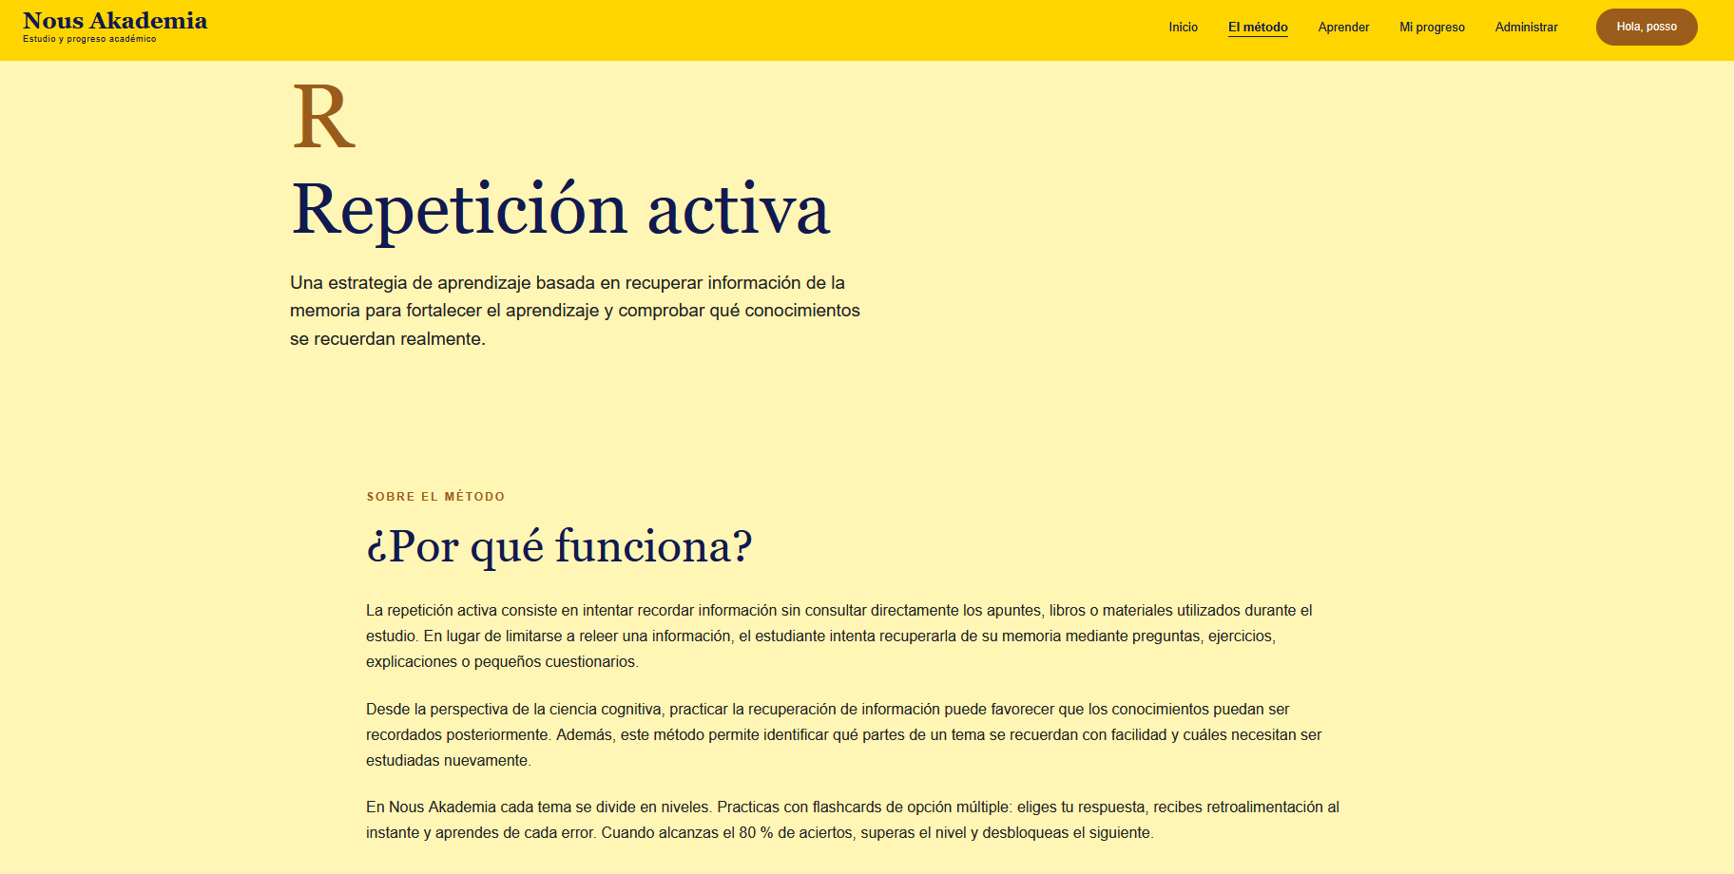
Figura 5. Captura conservada del documento original

12. Respaldo y recuperación
Elemento | Procedimiento
Qué se respalda | La base de datos nous_akademia y la carpeta ProyectoSenaFinal.
Respaldo | En phpMyAdmin seleccionar nous_akademia → Exportar → método rápido → SQL. Guardar también una copia del proyecto.
Restauración | Crear una base de prueba y utilizar phpMyAdmin → Importar para cargar el archivo SQL. Después, copiar el código a htdocs y revisar Config/conexionBDD.php.
Frecuencia | Antes de cada migración o cambio de estructura y de forma periódica durante el desarrollo.
Prueba de restauración | Registrar fecha, equipo utilizado y resultado después de comprobar que las tablas y datos se recuperaron.

13. Mantenimiento técnico
- Preventivo: exportar la base de datos antes de ejecutar migraciones; comprobar periódicamente Apache, MySQL y los registros de errores de PHP.
- Correctivo: reproducir el error, revisar el archivo y la consulta implicados, verificar la estructura de la base de datos y volver a ejecutar la prueba correspondiente.
- Evolutivo: ampliar los temas y niveles, incorporar nuevas preguntas, mejorar las estadísticas de progreso y revisar la experiencia de uso con estudiantes de media técnica.
Versión | Cambio
1.0 | Estructura inicial de acceso y organización del proyecto.
1.1 | Organización del contenido en temas y niveles.
1.2 | Prácticas con flashcards de opción múltiple, pistas y explicaciones.
Versión entregada | Gestión de temas y niveles, control de disponibilidad, registro de intentos y consulta de progreso. Confirmar el historial real en el repositorio si existe.

14. Solución de problemas frecuentes
La tabla resume verificaciones y soluciones recomendadas para problemas que pueden presentarse al instalar o utilizar el proyecto.
Problema | Causa posible | Solución recomendada
No conecta a MySQL | Servicio detenido, nombre de base incorrecto o credenciales diferentes. | Iniciar MySQL y revisar Config/conexionBDD.php; confirmar que exista nous_akademia.
Error de tabla o columna inexistente | La migración no se ejecutó o la estructura no corresponde con el código. | Revisar el script SQL aplicado y comparar los campos con las clases DAO.
No permite acceder a administración | La sesión no está iniciada o el usuario no tiene rol admin. | Iniciar sesión con una cuenta autorizada y verificar el campo rol de usuarios.
El nivel aparece bloqueado | El nivel no tiene el mínimo de flashcards requerido o no se ha aprobado el nivel anterior. | Agregar al menos 5 preguntas y revisar el estado de los niveles.
No se registra un intento | La solicitud no se envió por POST, la sesión expiró o el nivel no está disponible. | Revisar la sesión, los datos enviados, los registros de PHP y la tabla intentos.
Las preguntas no cargan correctamente | Datos incompletos o campos distintos a los esperados por FlashcardDAO. | Verificar las columnas de flashcards y los registros del nivel.
Se pierde el progreso al migrar | Se ejecutó un script destructivo sin respaldo. | Restaurar la copia previa y revisar los comentarios del script antes de repetir la migración.

15. Documentación del código
Elemento | Contenido
Config/conexionBDD.php | Crea la conexión MySQLi a la base nous_akademia y establece utf8mb4.
Config/sesion.php | Inicia la sesión, comprueba el usuario autenticado y ofrece requerirAdmin() para proteger las vistas administrativas.
Config/constantes.php | Define el porcentaje de aprobación del 80 % y el mínimo de 5 flashcards por nivel.
Datos/Usuario/UsuarioDAO.php | Operaciones de acceso a datos de usuarios y consulta del rol.
Datos/Tema/TemaDAO.php y Datos/Nivel/NivelDAO.php | Consultan temas, niveles y el estado de disponibilidad o aprobación.
Datos/Flashcard/FlashcardDAO.php y Datos/Intento/IntentoDAO.php | Acceso a preguntas y registro/consulta de resultados de las prácticas.

16. Control de versiones y entrega técnica
Entregable | Ubicación
Código fuente | ProyectoSenaFinal/
Scripts de base de datos | ProyectoSenaFinal/BD/
Configuración y sesiones | ProyectoSenaFinal/Config/
Vistas y procesos | ProyectoSenaFinal/Vistas/ y ProyectoSenaFinal/Procesos/
Validaciones y acceso a datos | ProyectoSenaFinal/Validaciones/ y ProyectoSenaFinal/Datos/
Capturas e imágenes originales | Se conservan sin modificaciones dentro del manual.
Registrar cada cambio en el repositorio mediante commits descriptivos. Conservar el código PHP, los estilos, los scripts JavaScript, las vistas y los scripts SQL junto con el manual técnico actualizado.

17. Lista de verificación antes de entregar
- ☐ Apache y MySQL están activos y la aplicación abre desde localhost.
- ☐ La base nous_akademia contiene las tablas requeridas y las claves foráneas.
- ☐ La migración se ejecutó después de realizar un respaldo de la base de datos.
- ☐ El registro, el inicio y cierre de sesión funcionan con cuentas de prueba.
- ☐ El administrador puede gestionar temas, niveles y flashcards.
- ☐ El estudiante puede responder un nivel y consultar su progreso.
- ☐ Se registraron los resultados reales de las pruebas y se conservaron las evidencias.

18. Rúbrica sugerida de evaluación del manual
Criterio | Excelente | Básico | Peso
Arquitectura y entorno | Describe componentes y flujo real | Descripción parcial | 15 %
Instalación y configuración | Pasos reproducibles y probados | Requiere apoyo | 20 %
Base de datos | Tablas, claves y relaciones coinciden con SQL | Diccionario incompleto | 15 %
Módulos y código | Funciones relacionadas con archivos concretos | Descripción superficial | 15 %
Seguridad y respaldos | Permisos, validaciones y restauración documentados | Solo descripción | 10 %
Pruebas | Casos ejecutados con evidencia | Pocas pruebas | 15 %
Presentación | Orden, tablas e imágenes legibles | Formato irregular | 10 %

19. Anexos
- Anexo A. BD/migracion.sql – estructura principal de temas, niveles, flashcards e intentos.
- Anexo B. Scripts de actualización de BD/ y contenido inicial de ejemplo.
- Anexo C. Capturas e imágenes que ya estaban incluidas en el documento original (se conservan sin modificaciones).
- Anexo D. Código fuente PHP, CSS y JavaScript incluido en ProyectoSenaFinal.zip.
- Anexo E. Instrucciones de instalación y ejecución descritas en este manual.

